DeepClassify深度分类组件使用手册


http://ICTCLAS.nlpir.org/
@ICTCLAS张华平博士
2015-5-6

For the latest information about NLPIR, please visit Http://www.nlpir.org/
访问http://ictclas.nlpir.org/(自然语言处理与信息检索共享平台)，您可以获取NLPIR系统的最新版本，并欢迎您关注张华平博士的新浪微博 @ICTCLAS张华平博士 交流。

目录
目录
DeepClassify聚类组件使用手册 1
目录 3
一、 DeepClassify训练分类操作指南 4
i. 准备工作 4
ii. 开始组装程序 4
1在vs中创建一个C++空项目新工程 4
2将Data文件夹拷贝到解决方案目录下 5
3将lib文件夹到解决方案目录下 5
4将sample/C++文件夹下的所有文件到项目目录下 5
5将license文件夹下的文件拷贝到Data文件夹中 5
6在vs中右键项目，添加-----现有项 5
7开始运行程序，查看效果 5
二、 作者简介 7

DeepClassify训练分类操作指南

准备工作
将项目需要的：
1. Data文件夹
2. sample/C++文件夹
3. include文件夹
4. lib文件夹
5. license文件夹
下载下来

开始组装程序

1在vs中创建一个C++空项目新工程
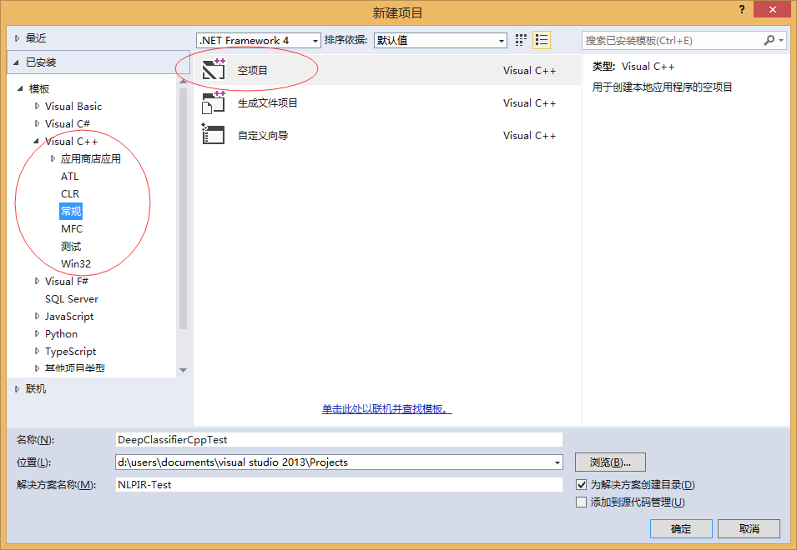
本例中解决方案目录为：D:\Users\Documents\Project\NLPIR-Test\
项目目录为：D:\Users\Documents\Project\NLPIR-Test\ClusterCppTest \

2将Data文件夹拷贝到解决方案目录下

3将lib文件夹到解决方案目录下
将lib\win32\目录下的.dll文件复制到项目目录下（若项目编译为x64平台，则复制lib\win64\目录下的.dll）

4将sample/C++文件夹下的所有文件到项目目录下
将include文件夹的所有文件到项目目录下

5将license文件夹下的文件拷贝到Data文件夹中

6在vs中右键项目，添加-----现有项
然后将所有的解决方案目录下的.h和.cpp文件都选中并添加。

7开始运行程序，查看效果

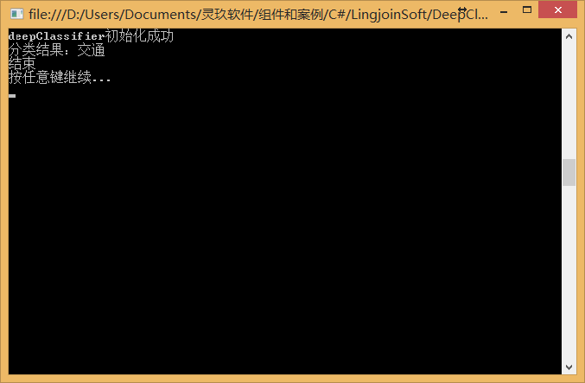

二、 作者简介
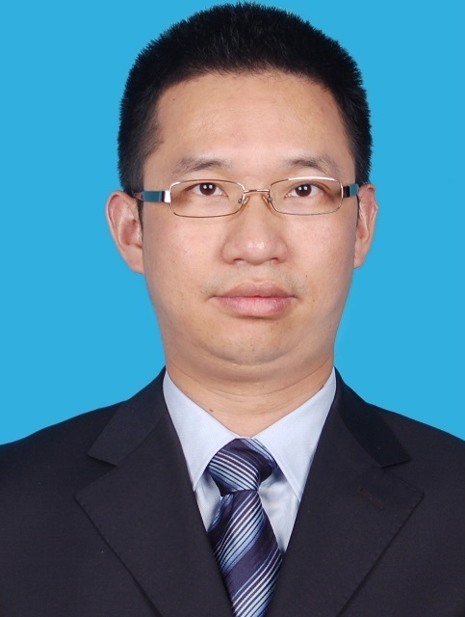
张华平 博士 副教授 研究生导师
北京理工大学计算机学院 院长助理
北理工大数据搜索挖掘实验室 主任
地址：北京海淀区中关村南大街5号 100081
电话：+86-10-68918642
Email:kevinzhang@bit.edu.cn
MSN: pipy_zhang@msn.com;
网站: http://www.nlpir.org (自然语言处理与信息检索共享平台)
http://www.bigdataBBS.com (大数据论坛)
博客:http://hi.baidu.com/drkevinzhang/
微博:http://www.weibo.com/drkevinzhang/

Dr. Kevin Zhang (张华平，Zhang Hua-Ping)
Associate Professor, Graduate Supervisor
Dean Assistant, School of Computer
Director, Big Data Search and Mining Lab.
Beijing Institute of Technology
Add: No.5, South St.,Zhongguancun,Haidian District,Beijing,P.R.C PC:100081
Tel: +86-10-68918642
Email:kevinzhang@bit.edu.cn
MSN: pipy_zhang@msn.com;
Website: http://www.nlpir.org (Natural Language Processing and
Information Retrieval Sharing Platform)
http://www.bigdataBBS.com (Big Data Forum)
Blog:http://hi.baidu.com/drkevinzhang/
Twitter: http://www.weibo.com/drkevinzhang/

